Меня зовут Мельникова Ольга. Я родилась в 1974 году в городе Москве. Всю жизнь прожила в этом городе и очень люблю его. Моя малая Родина – это Кунцевский район города Москвы, где я провела детство, юность и почти всю молодость. Здесь родились мои дети, здесь до сих пор живут мои родители. Здесь погиб и похоронен мой брат. Несмотря на то, что живу я в Кожухово, Родина моя осталась там….

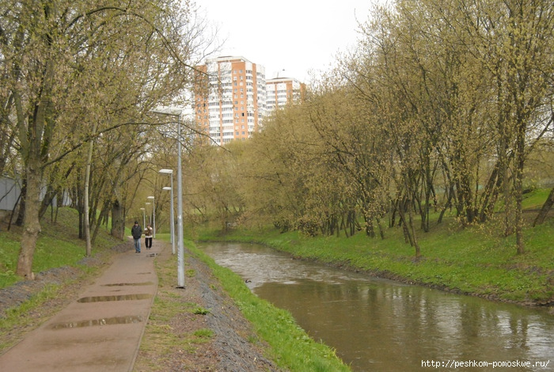 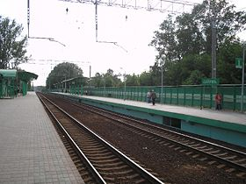

Наша улица Барвихинская расположена рядом с платформой «Сетунь» Белорусского направления. А сама Сетунь – это маленькая речушка.

Наш двор – это некогда дружная компания, субботники, празднование «Дня двора», игры в волейбол, песни под гитару, где моя брат Вадим был заводилой и душой компании.

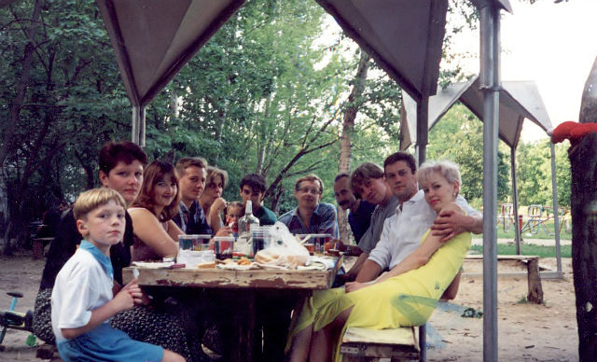

Празднование Дня рождения друга

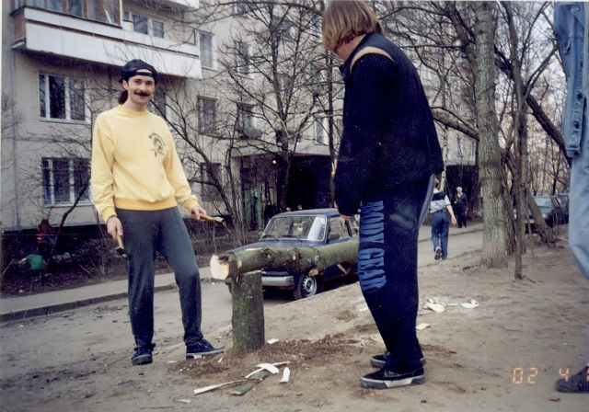

Субботник. Из поваленного дерева делаем лавочку. Стоит до сих пор.

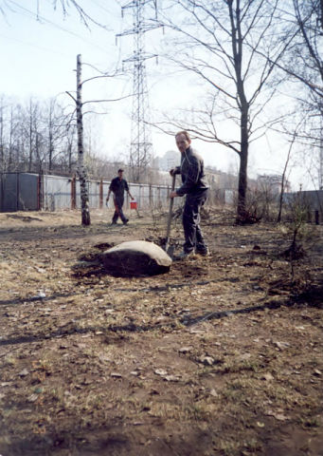Вокруг камушка делаем клумбу.

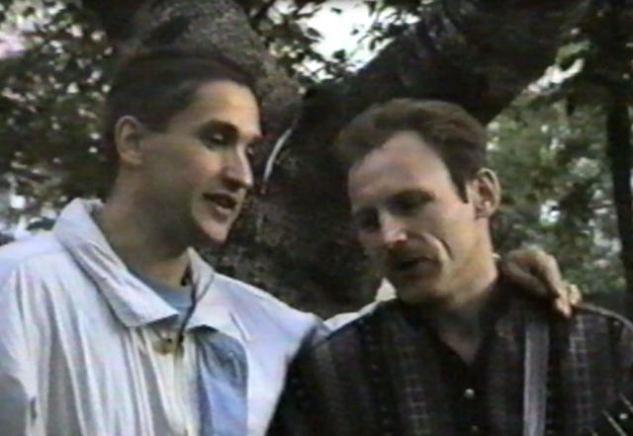

Закадычные друзья поют песню «Любимый мой дворик» Слева – мой брат Вадим.

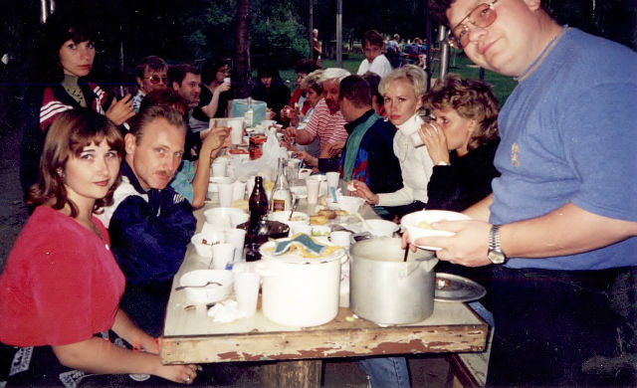

35-летие нашего двора. Мои родители и брат въехали сюда в 72 году, когда меня еще не было на свете.

Самые счастливые времена моей жизни прошли именно здесь, на Сетуни. Очень жаль, что нельзя снова вернуться за этот стол…

К любому из нас приходит тот час, когда стоит подвести итог

И понять, что детства срок, увы, истёк.

Ты, дворик, меня прости, что дальние ждут пути.

За меня никто не сможет их пройти.

Увижу во сне, как будто в кино, старый столик посреди двора,

Стариков, что в домино стучат с утра,

Услышу ночной порой я голос такой родной,

Это мать зовёт-зовёт меня домой.

Любимый мой дворик, ты очень мне дорог, я по тебе буду скучать.

И будут мне сниться моих друзей лица,

Скорее дай руку и прощай…

Мельникова Ольга, 1 «А»